ЗАМІТКА В ГАЗЕТУ ІНФОРМАЦІЙНОГО ХАРАКТЕРУ МОЯ БАБУСЯ
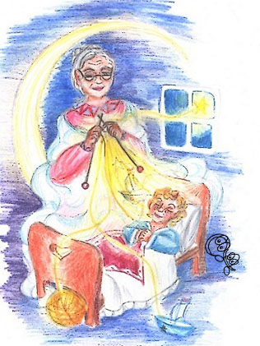
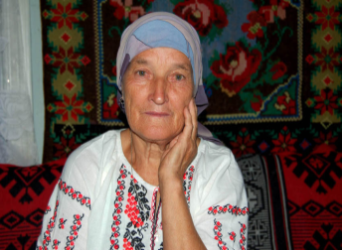
Бабуся... Я назавжди запам’ятаю її світлий погляд. Адже вона вміє дивитися і лагідно, і тривожно, і спокійно, і похмуро, але завжди в її очах світить доброта, любов до мене. Посивіли скроні, і фігура вже не та, попухли руки й ноги. Не те здоров’я, не ті літа. З фотографії на мене дивиться молоде дівчисько. Веселе, задиркувате, повне сили, радості – це моя бабуся в молоді роки. Любить вона цю світлину, адже на ній вона зовсім молода. На ній вишита сорочка, чорна гафрирована спідниця і на ногах білі шкарпетки та чорні коротенькі чобітки. На перший погляд це трохи кумедно дивиться, але це данина молоді 60-их років.
Найдорожча , найдорожча, наймиліша людина – моя бабуся! Хай береже тебе Бог!
Учень 6-А класу
Назаревич Степан

ЗАМІТКА В ГАЗЕТУ ІНФОРМАЦІЙНОГО ХАРАКТЕРУ ПРОФЕСІЯ МОЇХ БАТЬКІВ
Кожен з нас цінує своїх найрідніших людей – батька та матір.
Багато з наших батьків отримали престижні професії, є і багато хто здобув робітничий фах. Та чи замислюємось ми над тим, для кого вони працюють? Я думаю, що для своїх дітей,для їхніх потреб.
Мої батьки отримали як на сьогодні, звичайні професії, бо в той час не було
професій менеджера, програміста і тому подібне. Мій тато – інженер-технолог і працює на деревообробному заводі, а мама – вчитель, працює в школі і виховує дітей. Мої батьки задоволені своєю роботою, завжди розповідають про те, як їм працюється. Я знаю, що вони працюють, щоб забезпечити мене всім необхідним, дати мені освіту. Я постараюся віддячити їм за те, що вони роблять для мене, своєю любов‘ю, увагою, шаною. Любі друзі,шануйте і цінуйте працю своїх батьків, поважайте їх!
Учень 6-А класу
Боднарчук Сергій

ЗАМІТКА В ГАЗЕТУ ІНФОРМАЦІЙНОГО ХАРАКТЕРУ МОЯ РОДИНА
Р Родина – це найбільше багатство, подароване Богом людині. Кожен з нас повинен гордитися цим, адже як можливо прожити без любові, підтримки і взаєморозуміння рідних людей?
У мене є чудова родина, я її люблю і не уявляю, як я змогла б прожити без цих хороших людей.
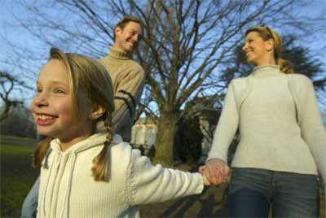
Моя родина велика, і я розповім про найближчих родичів ,це: тато – В’ячеслав, мама – Оксана, бабуся Марія і дідусь Микола. Всі ми живемо дуже дружно. Проблеми які виникають, вирішуємо разом. Мої рідні допомагають мені порадами , добрими вказівками, допомагають подолати складні ситуації.
Я люблю свою родину і думаю, щоб нам якнайдовше жити разом і підтримувати один одного.
Учениця 6-А класу
Тимків Марія

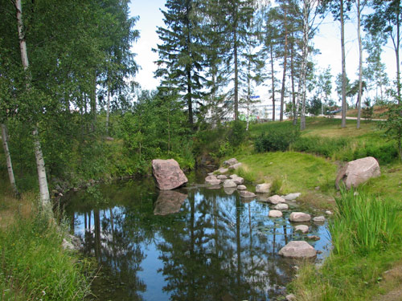
ЗАМІТКА В ГАЗЕТУ ІНФОРМАЦІЙНОГО ХАРАКТЕРУ ПРИРОДО, МАТИ НЕВМИРУЩА!
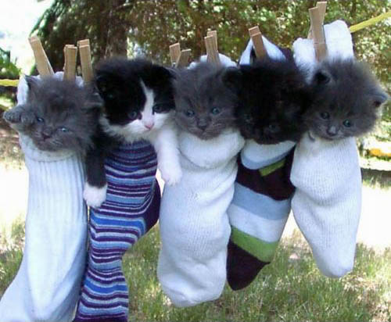
Природа й досі залишається для нас загадкою. А в давнину вона зачарувала людину своїми незвіданими таємницями. Але впродовж всього історичного розвитку населення хотіло глибше пізнати природу, застосовувати її для своїх потреб. А вона мудріша за нас. Адже звірі не вбивають собі подібних, зграя ніколи не покине старого вовка, а мати ніколи не зрадить свого дитинчати. І хай це називається інстинктом, але ж ми вищі за інстинкт. Тоді ж чому так багато покинутих старих та немовлят? Чому ж від своїх дітей відвертається людська зграя? А може, саме через те, що ми відчули свою вищість над природою, втратили відчуття єдності з нею. Ми занадто розумні й раціональні, звикли все розкладати по поличках, аналізувати й перестали довіряти голосу серця,прислухатися до того, що воно нам говорить. Давайте забудемо на хвилинку всякі книжні істини та вчитаємося в книгу природи, вимкнемо радіохвилі та будемо вслухатися у пісню землі. Спинимо швидкісні автомобілі і згадаємо ті дороги, які міряли босими ногами наші предки. Поступового, рівномірного розвитку – ось чого бракує цивілізації. І для того, щоб зовсім не втратити себе, людина повинна відновити втрачений зв’язок з природою, не боячись відчути себе уважним шанобливим учнем великої Матері-Землі .
Учениця 5-А класу
Драпак Христина

ЗАМІТКА В ГАЗЕТУ ІНФОРМАЦІЙНОГО ХАРАКТЕРУ МОЇ НАЙДОРОЖЧІ ЛЮДИ
Відколи існує людство на землі, відтоді воно дбає про походження свого роду. Від батьків передаються дітям генетичний код, рідна мова, матеріальна і духовна культура, побутовий досвід.
У давнину старі люди говорили, що хата, оселя оберігається піснею і добрим словом матері.
Слово «мама» росте з нами тихо, як ростуть дерева, сходить сонце, розквітає квітка. Ніжний мамин спів засіває дитячу душу любов’ю до людей, до природи, до всього живого. Під звуки маминої пісні виростали і виростають поети, філософи, мудреці і просто люди.
Ще ненароджена дитина найчуттєвішими нервами зв’язана тісно з матір’ю, і якщо вона вбере все найкраще від мами, то людина з неї буде чесна, працьовита. На все життя від матері передається пісня і віра. Все, що нас оточує , створене руками мами, лагідними, всевмілими. І хліб печуть, до свята сорочку вишиють , тому ми маємо навчитись шанувати матір.
Батько, Тато. Скільки оберегів пов’язано зі словом «батько»: Батьківщина, батьківська хата. Татусь. Назва людини з сильним характером, міцними руками, назва людини, яка може все зробити, вміє відремонтувати машину, візок. А як усміхнеться тато,то скільки ласки і тепла в його погляді. Як притиснуть татові руки до себе, то маленьке серденько тріпоче, боїться від радості вистрибнути з грудей. Всі українські діти з давніх-давен кличуть свого батька – татком, татусем. Тож давайте берегти і любити наших батьків.
Учениця 5-А класу
Сакундяк Тетяна

ЗАМІТКА В ГАЗЕТУ ІНФОРМАЦІЙНОГО ХАРАКТЕРУ ЗНАЙ НАШИХ…
Залишився рівно тиждень до проведення товариського матчу з футболу між п’ятикласниками нашої школи. Хлопці 5-А класу наполегливо готуються до цієї зустрічі. Кожного дня після уроків їх можна зустріти на спортивному майданчику. Шанси на перемогу у них дуже високі. Великі надії подають бомбардири Віталій Кубей та Степан Демчан, захисники Саша Гарбар та Михайло Солян, воротар Віталій Біль.
Дуже переживають за своїх однокласників дівчата. Вони готують плакати , щоб підтримати своїх друзів. А класний керівник 5-А Володимир Васильович Войціховський покладає на футбольну команду свого класу великі надії, підбадьорює всіх, при цьому любить завжди повторювати: «Перемога за нами!»
Учень 5-А класу
Демчан Степан

ЗАМІТКА В ГАЗЕТУ ІНФОРМАЦІЙНОГО ХАРАКТЕРУ БУДЬМО ДРУЖНІШИМИ!

Кожен клас – це сукупність окремих учнів, де кожен з нас – це особистість. Важко всіх цих ще маленьких людей згуртувати в одне ціле.
Ось і я спостерігаю, як ми з кожним роком стаємо дорослішими, більше тягнемося одне до одного, виховуємо самі в собі взаємоповагу, доброту, людяність. А допомагають нам у цьому вчителі наші, найбільше ж – Надія Дмитрівна. Нелегка у неї місія, бо що не учень – то окремий характер, який треба вміти зрозуміти в потрібну мить, правильне вирішення проблеми. Проте я вважаю, що ми самі повинні виховувати себе та інших, підвищувати рівень своєї культури,

дисциплінованість.

Приємно спілкуватися ,наприклад, в нашому класі з Вінтонюк Тетяною, Стус Іриною, Моторною Тетяною. Адже вони завжди щось мудре порадять, підкажуть, як діяти, що сказати. На жаль є такі, яким не місце на шкільній лаві, бо вони вважають себе надто дорослими і зарозумілими. Їм би я порадила: не поспішайте ставати такими, бо життя так швидко проходить. Ви ще встигнете побувати у ролі кожної вікової групи.
На мою думку, тоді буде порядок у нашій країні, коли ми привчимося до порядку, дисципліни, в нашому класі, в нашій школі, вдома.
Учениця 5-А класу
Кучер Наталія

СІІ
ЗАМІТКА В ГАЗЕТУ ІНФОРМАЦІЙНОГО ХАРАКТЕРУ МОЇ НАЙДОРОЖЧІ ЛЮДИ
Запитують мене якось: «Які твої найдорожчі люди?» . І я гордо відповім: «Моя родина!» Так, дійсно, це моя родина, це мій оберіг.
Матуся! Як лагідно, ніжно і пестливо звучить це слово. Мати дала мені життя і вчить бути чесною, працьовитою. Вона ніколи не відмовляється допомогти мені. В матусиних очах завжди радість і смуток. Як лагідно сяють мамині очі, коли я весела і життєрадісна.
Не було такої миті, щоб мій улюблений друг, порадник, заступник – тато не розповів цікавої історії. Я так хочу, щоб у душі мого татуся завжди сяяло сонце, щоб воно ніколи не згасло.

Переймається моїми проблемами бабуся . «Бабцю, бабуню, бабусю» - лунає з моїх вуст, і ніжними, натрудженими руками пригортає мене бабуся. Ніколи не забуду її посмішки.
І до дідуся іду по науку: «Діду, дідуню, навчіть у світі жить!» Прошу я, і він на голівку кладе свою руку, голос сріблястим струмочком біжить.
Було б чудово, якщо б кожен пам’ятав і шанував свою родину. Друзі! Шануйте, допомагайте своїй родині, як вони допомагають нам , і тоді світ стане кращим!
Учениця 5-А класу
Войціховська Ірина

ЗАМІТКА В ГАЗЕТУ ІНФОРМАЦІЙНОГО ХАРАКТЕРУ КВІТИ В ЖИТТІ МОГО НАРОДУ
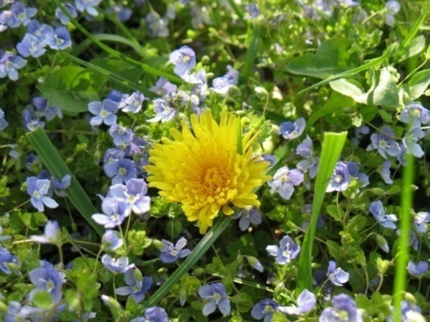
Українська земля завжди славилася чарівністю природи,її неповторністю.
Серед краси цієї природи значне місце займають квіти. Вони народом оспівані в піснях, художниками зображені в неповторних картинах.
Деякі з квітів стали оберегом і символом родини, материнської любові, дівочої краси, її цноти, вірності.
Можна назвати деякі з цих квітів: мальва, ромашка, барвінок, мак, чорнобривці, жоржини, соняхи, польові квіти та інші. Здавна можна було бачити майже на кожному подвір’ї, біля вікон хатини, чи біля тину високі мальви. Саме вони символізують порядок в домі й на обійсті. Не можна не сказати і про символічність чорнобривців. В багатьох містах і селах вони прикрашають алеї. Дивишся на ці чудові квіти, які так палахкотять і пригадується батьківська

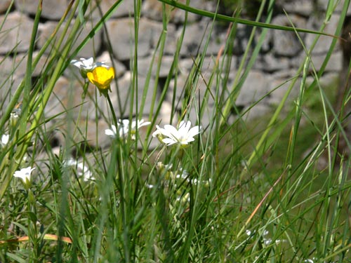
хата, старенька мати, котра завжди чекає на своїх дітей. Та найбільше місце квіти займають у творчості народної художниці Катерини Білокур. Ось де справжня краса , чарівність та неповторність квітів, якими багата наша земля.
Учениця 6-А класу
Тимків Наталя

Редактор проекту
Пастернак О. В.

